Bases tecnológicas para el servicio
MÓDULO: BASES DE DATOS
ACTIVIDAD: DISEÑO DE BASES DE DATOS
ALUMNO: CESAR CEDILLO RODRÍGUEZ
GRUPO: 8
DOCENTE: JUAN MANUEL TOLENTINO MORALES

1. Descripción del Sistema
El ejercicio plantea un Sistema de Gestión de Tickets de Incidencias utilizado en un centro de atención al consumidor.
El sistema permite registrar y dar seguimiento a las incidencias reportadas por los clientes, asignarlas a los agentes responsables y mantener un historial de todas las interacciones realizadas durante el proceso de atención.
El objetivo principal es garantizar una atención eficiente, transparente y organizada, permitiendo que los agentes y administradores puedan consultar el estado de cada ticket y su evolución a lo largo del tiempo.

2. Identificación de Entidades y Atributos

A partir del análisis de la situación, se identifican las siguientes entidades principales:

1. Entidad: CLIENTE
- Atributos:
  - Cliente_id
  - nombre
  - correo_electronico
  - telefono_contacto
2. Entidad: TICKET
- Atributos:
  - ticket_id
  - descripcion
  - categoria
  - fecha_creacion
  - estado_actual
3. Entidad: AGENTE
- Atributos:
  - agente_id
  - area_especializacion
4. Entidad: HISTORIAL_SEGUIMIENTO
- Atributos:
  - historial_id
  - fecha
  - hora
  - comentarios_relevantes
  - cambio_estado_incidencia

3. Relaciones entre Entidades
Relación | Tipo | Descripción
Cliente - Ticket | 1:N | Un cliente puede generar varios tickets, pero cada ticket pertenece a un solo cliente.
Agente - Ticket | 1:N | Un agente puede atender varios tickets, pero cada ticket tiene un único agente asignado.
Ticket - Historial | 1:N | Cada ticket puede tener múltiples registros en su historial (interacciones o actualizaciones).

4. Diagrama UML (Modelo Entidad–Relación)

Descripción del diagrama:
El diagrama muestra las entidades principales conectadas por relaciones uno-a-muchos (1:N), con los identificadores únicos de cada entidad. Las relaciones están etiquetadas de manera que reflejan la dirección y cardinalidad entre los elementos del sistema.
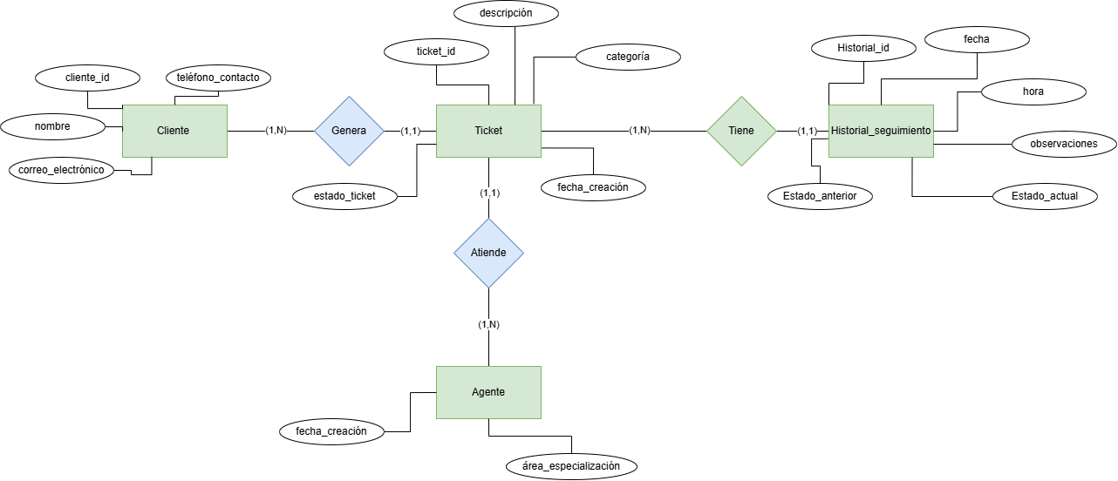

5. Descripción del diagrama:
El diagrama representa las entidades principales del sistema, conectadas mediante relaciones de uno a muchos (1:N). Se indican las claves únicas y cada relación incluye etiquetas que especifican la dirección y cardinalidad entre los elementos

6. Conclusiones
Para crear el diagrama, se consideraron estas ideas principales:
- se optó por un diseño ordenado y por partes para no repetir la misma información varias veces.
- Se eligieron claves únicas para que las tablas se relacionen correctamente y no se pierdan los datos.
- Se creo la tabla "Historial" como una entidad aparte para almacenar todos los cambios que sufra un ticket con el tiempo.
Desafíos enfrentados:
- Encontrar el nivel de detalle adecuado para mantener el modelo claro sin sobrecargarlo.
- Representar de forma precisa la relación entre agentes y tickets, ya que resultó algo complejo
En conclusión, el diseño de base de datos resultante del problema propuesto constituye un modelo eficiente para la gestión de incidencias, que permite registrar, asignar y realizar el seguimiento de los tickets de manera organizada.

